Cô và trò trường mầm non Đặng Cương tham quan bảo tàng quân đội Quân khu III- Kiến An

Nằm trong những hoạt động trải nghiệm ngoại khóa trong kế hoạch thực hiện nhiệm vụ năm học 2022-2023; Kế hoạch “ Xây dựng Trường mầm non lấy trẻ làm trung tâm” năm học 2022-2023 của Trường mầm non Đặng Cương. Nhân dịp kỉ niệm 78 năm ngày thành lập quân đội nhân dân Việt nam, trường mầm non Đặng Cương phối hợp với phụ huynh học sinh tổ chức cho trẻ khối 4,5 tuổi tham quan dã ngoại tại Bảo tàng quân đội quân khu III- Kiến An.
Buổi tham quan của cô và trò nhà trường diễn ra trong không khí vui vẻ, ấm áp. Trong buổi giao lưu cô và trò, các bậc phụ huynh trường mầm non Đặng Cương cùng cán bộ, chiến sĩ của Bảo tàng quân đội quân khu đã dâng hương tưởng niệm tại bảo tàng. Cùng nhau ôn lại truyền thống thành lập Quân đội nhân dân Việt Nam, biểu diễn các tiết mục văn nghệ, tham quan và nghe các cô chú hướng dẫn, thuyết trình tại các phòng trưng bày của Bảo tàng. Ngoài ra, cô và trò, phụ huynh nhà trường đã được tham quan nơi làm việc, sinh hoạt hàng ngày của cán bộ chiến sỹ trong đơn vị. Buổi tham quan đã để lại nhiều cảm xúc tích cực cho trẻ, cung cấp cho trẻ một số hiểu biết về quân đội nhân dân Việt nam , giáo dục lòng tự hào về truyền thống dân tộc. sau đây là một số hình ảnh.

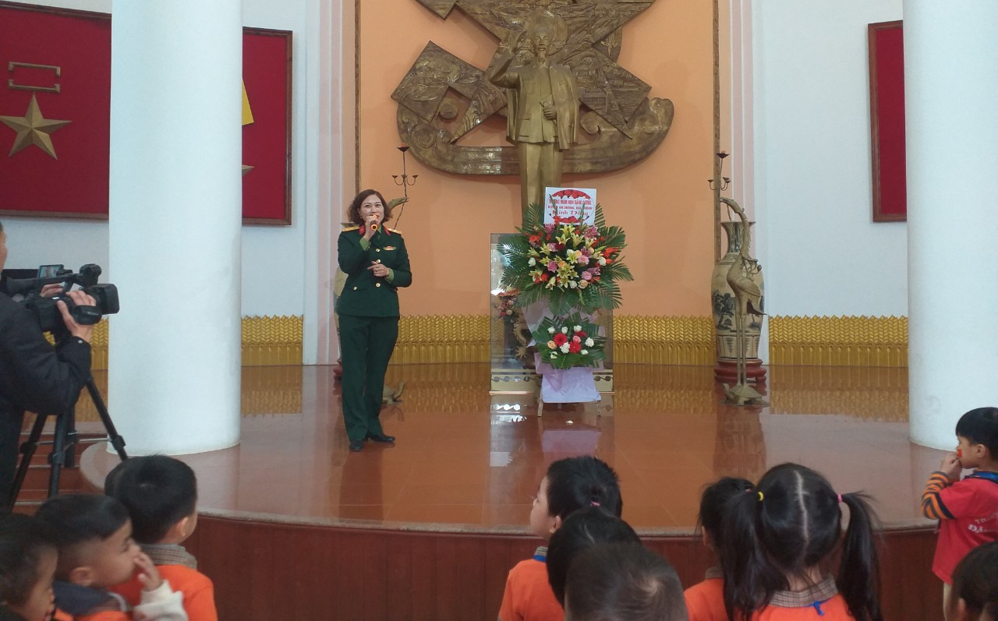
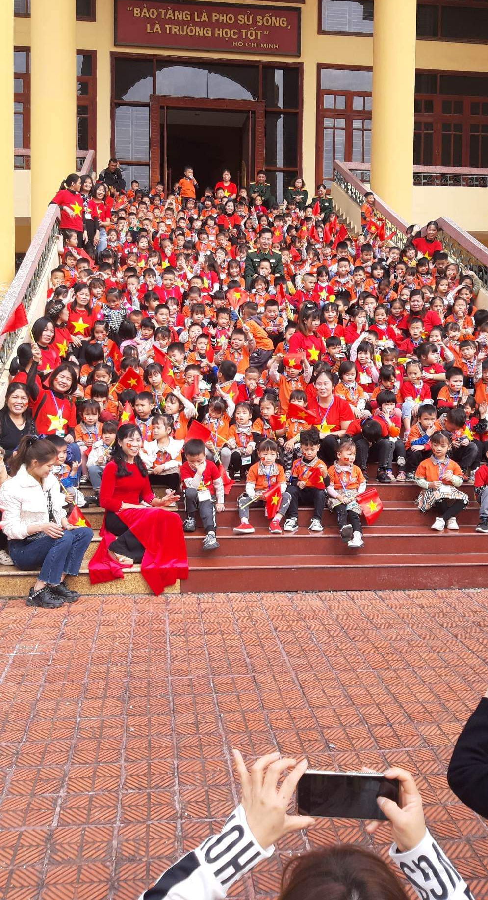
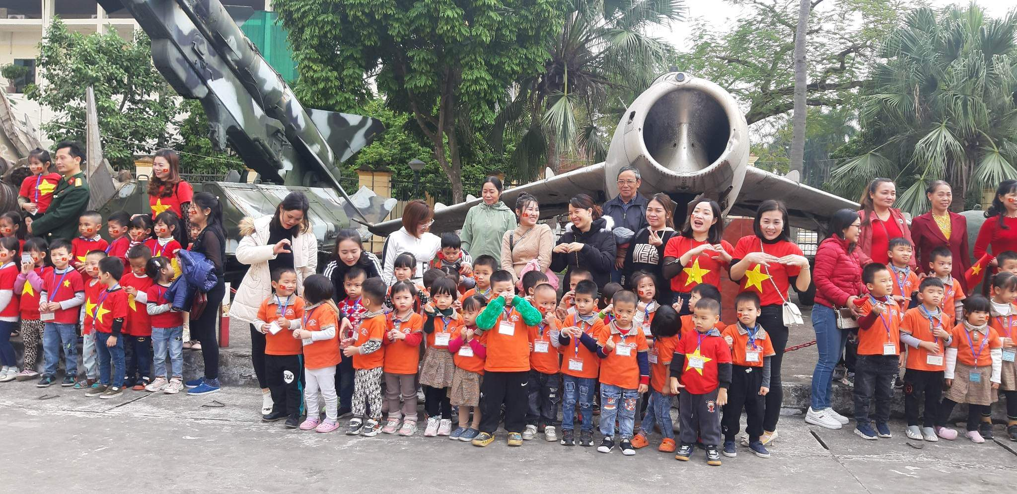

Giáo viên, phụ huynh và các bé chụp ảnh lưu niệm tại Bảo tàng.

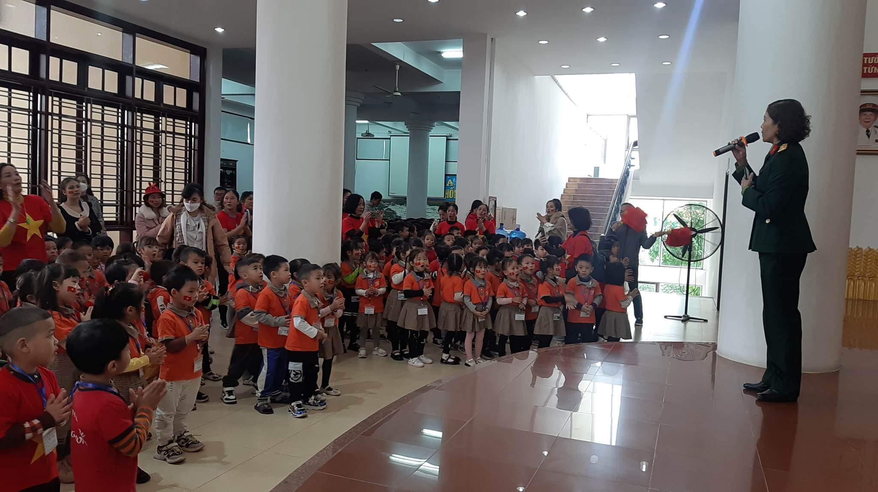

Các bé đang có tiết mục văn nghệ giao lưu cùng các cô chú tại Bảo tàng.

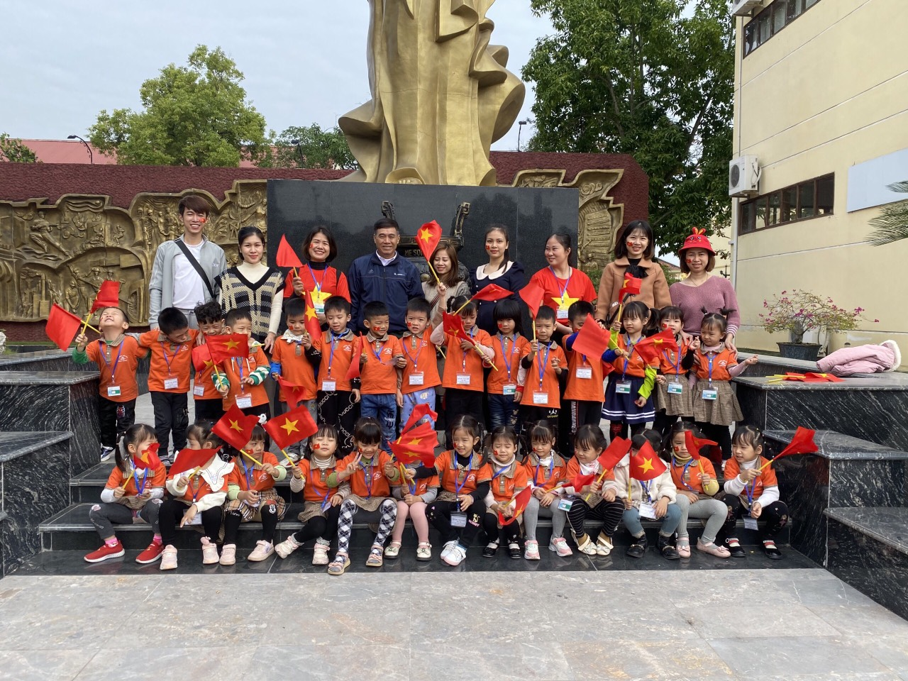

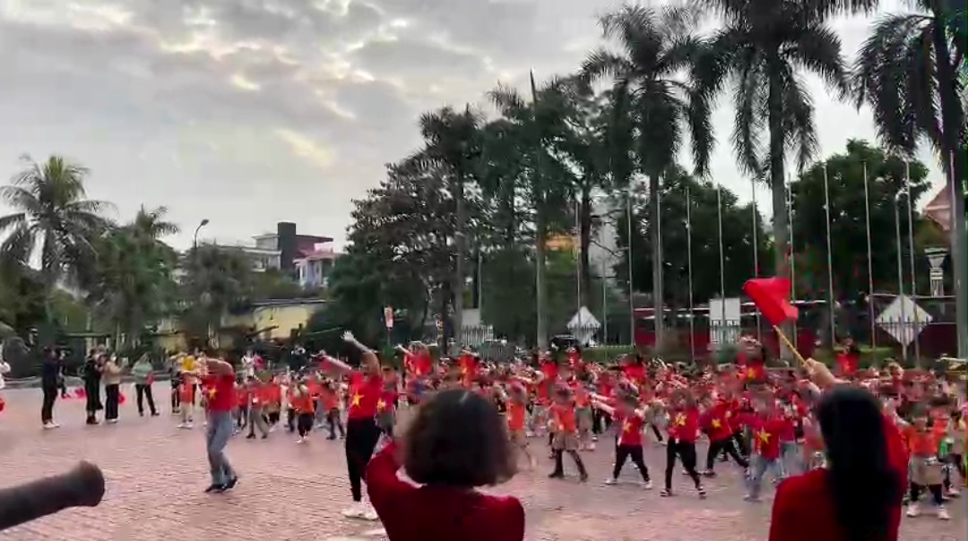

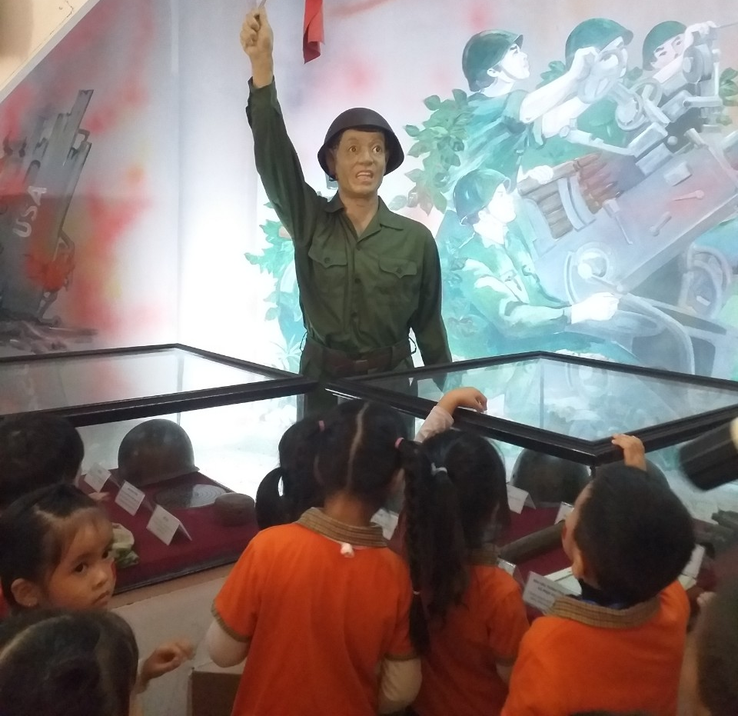
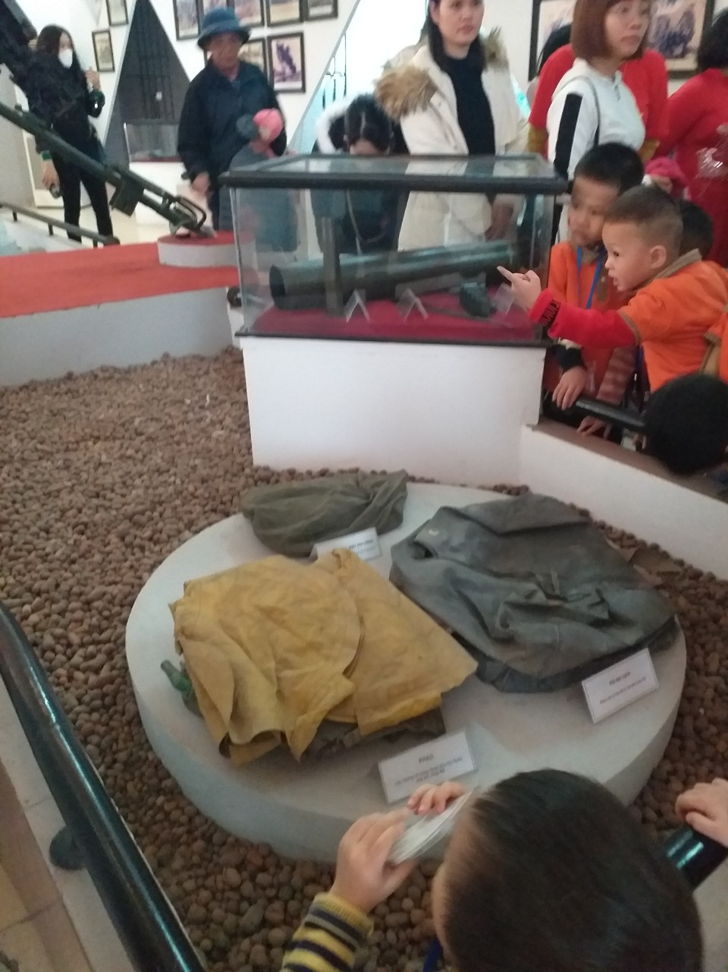
Qua buổi tham quan đầy ý nghĩa này, giúp các bé tìm hiểu rõ hơn về doanh trại bộ đội, về công việc, nề nếp sinh hoạt hàng ngày của các chú bộ đội góp phần vào việc giáo dục trẻ, từ đó giúp các bé có ý thức học tập, rèn luyện tích cực để trở thành con ngoan trò giỏi, những bé khỏe bé ngoan. Cũng trong buổi tham quan dã ngoại này nhằm tuyên truyền sâu rộng truyền thống đánh giặc giữ nước của dân tộc và phẩm chất cao đẹp “Bộ đội Cụ Hồ”, giáo dục trẻ lòng yêu nước, yêu mến và biết ơn các chú bộ đội, phát huy tính kỉ luật, tích cực tham gia các hoạt động tập thể, giúp trẻ thêm yêu mến, gắn bó với các bạn trong lớp, trong trường./.

